Evidencia
Id del Caso: CP-001
Titulo del caso: ESC-001- Registro de Usuario- Con datos Validos
Tester: Mauricio Massaro
Fecha: 23/08/2026
Navegador: Chrome
Precondición: Acceso al sitio web: https://phptravels.net
Pasos:
1-Click en botón "inscribirse" y seleccionar “Cliente Inscribirse”
2-Cargar en los campos "nombre de pila" y "Apellido" datos validos
3-Ingresar en el campo "correo electrónico" un email valido
4-Crear en el campo "Contraseña" una que al menos tenga 6 caracteres
5-En el campo "Confirmar Contraseña" volver a ingresar la contraseña creada
6-En el campo "Security Check" ingresar la respuesta de Seguridad
7-Click en el botón "Estoy de acuerdo"
8-Click en "Crear Cuenta"
Resultado esperado: El sistema debe enviar un correo electrónico para que el usuario termine de confirmar el registro.
Resultado obtenido: El Sistema mostro un mensaje de “Registro Exitoso” Pero sin poder enviar un correo de verificación.

Ejecución del Caso
1-Click en boton "inscribirse" y seleccionar “Cliente Inscribirse”
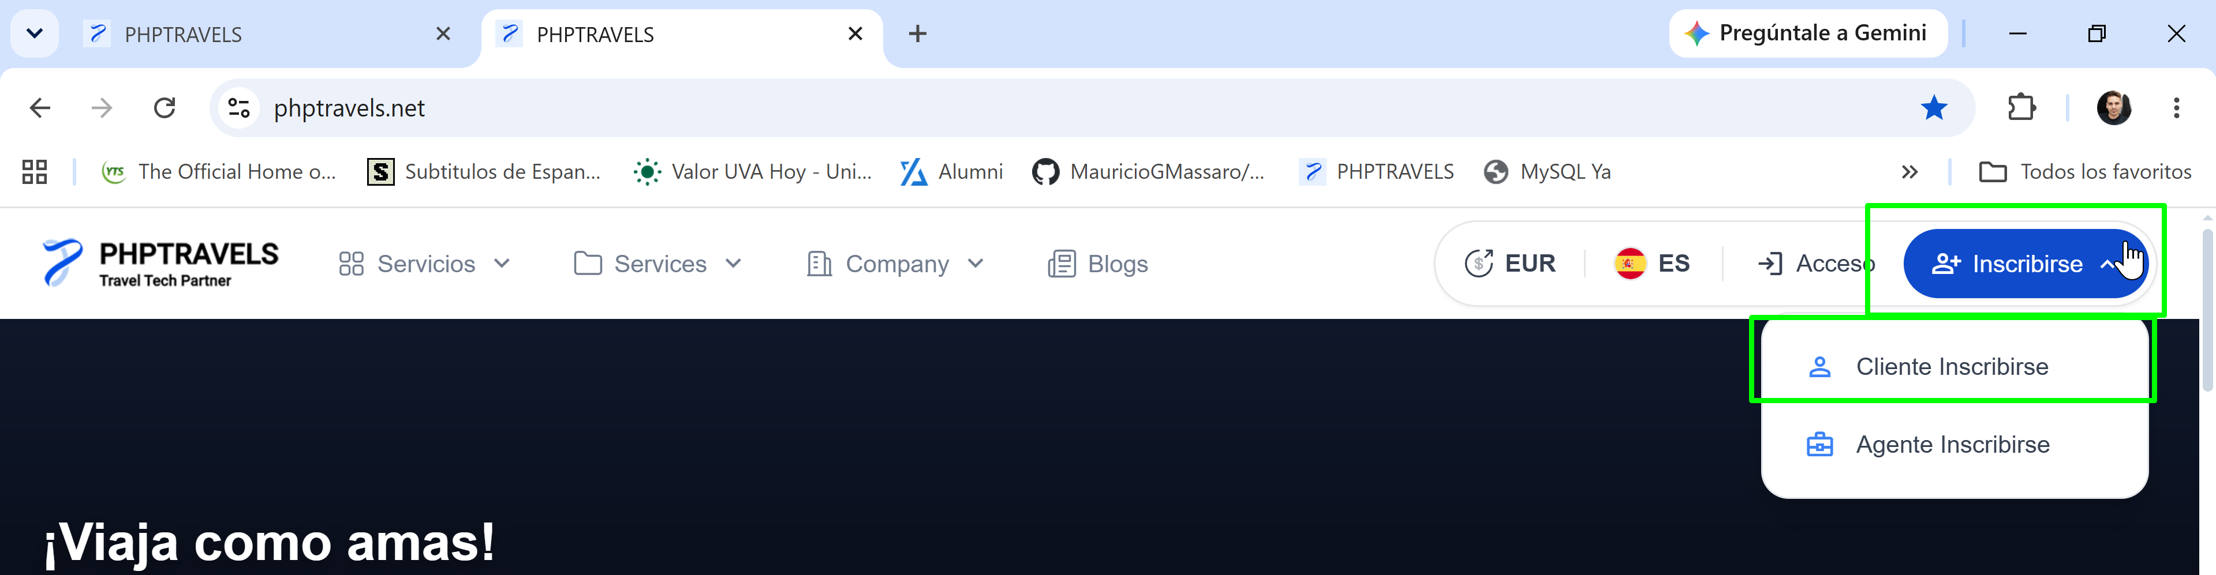
2-Cargar en los campos "nombre de pila" y "Apellido" datos validos
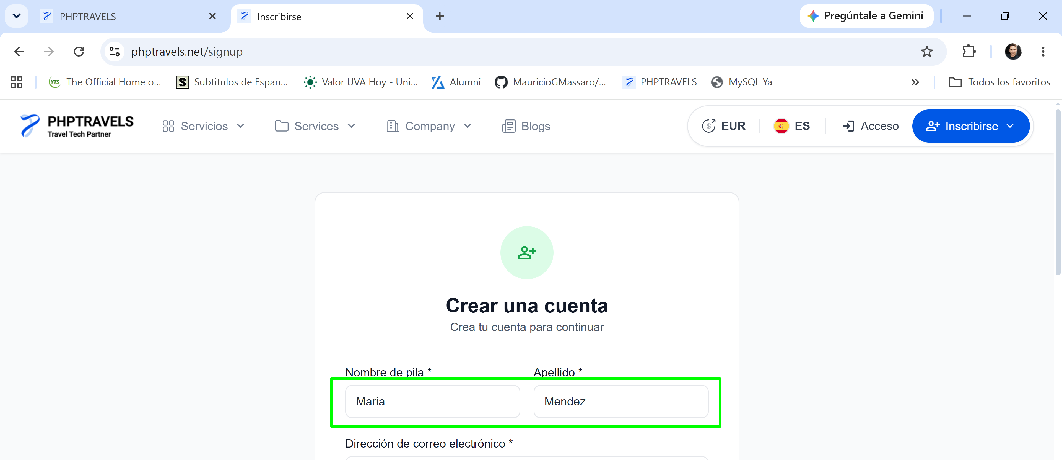
3-Ingresar en el campo "correo electronico" un email valido
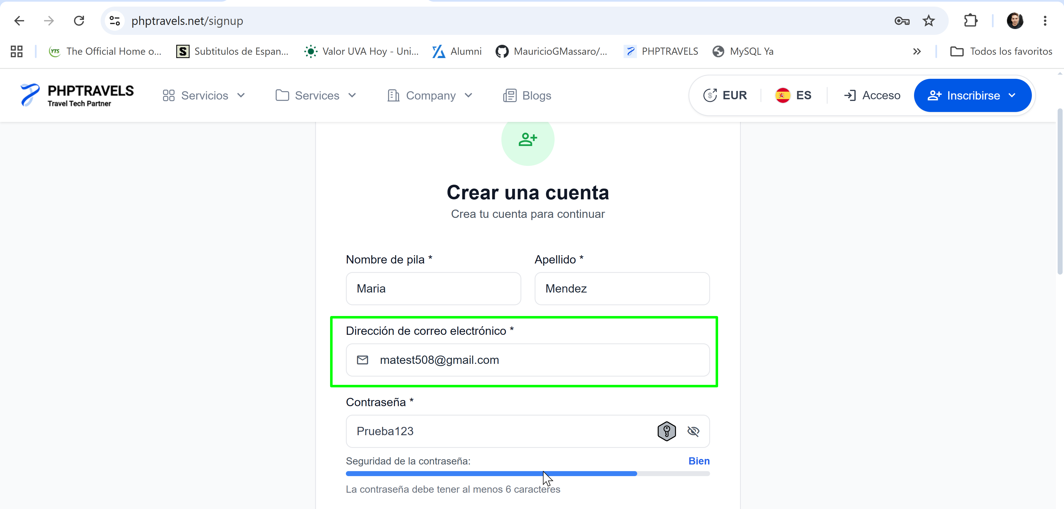

4-Crear en el campo "Contraseña" una que al menos tenga 6 caracteres
5-En el campo "Confirmar Contraseña" volver a ingresar la contraseña creada
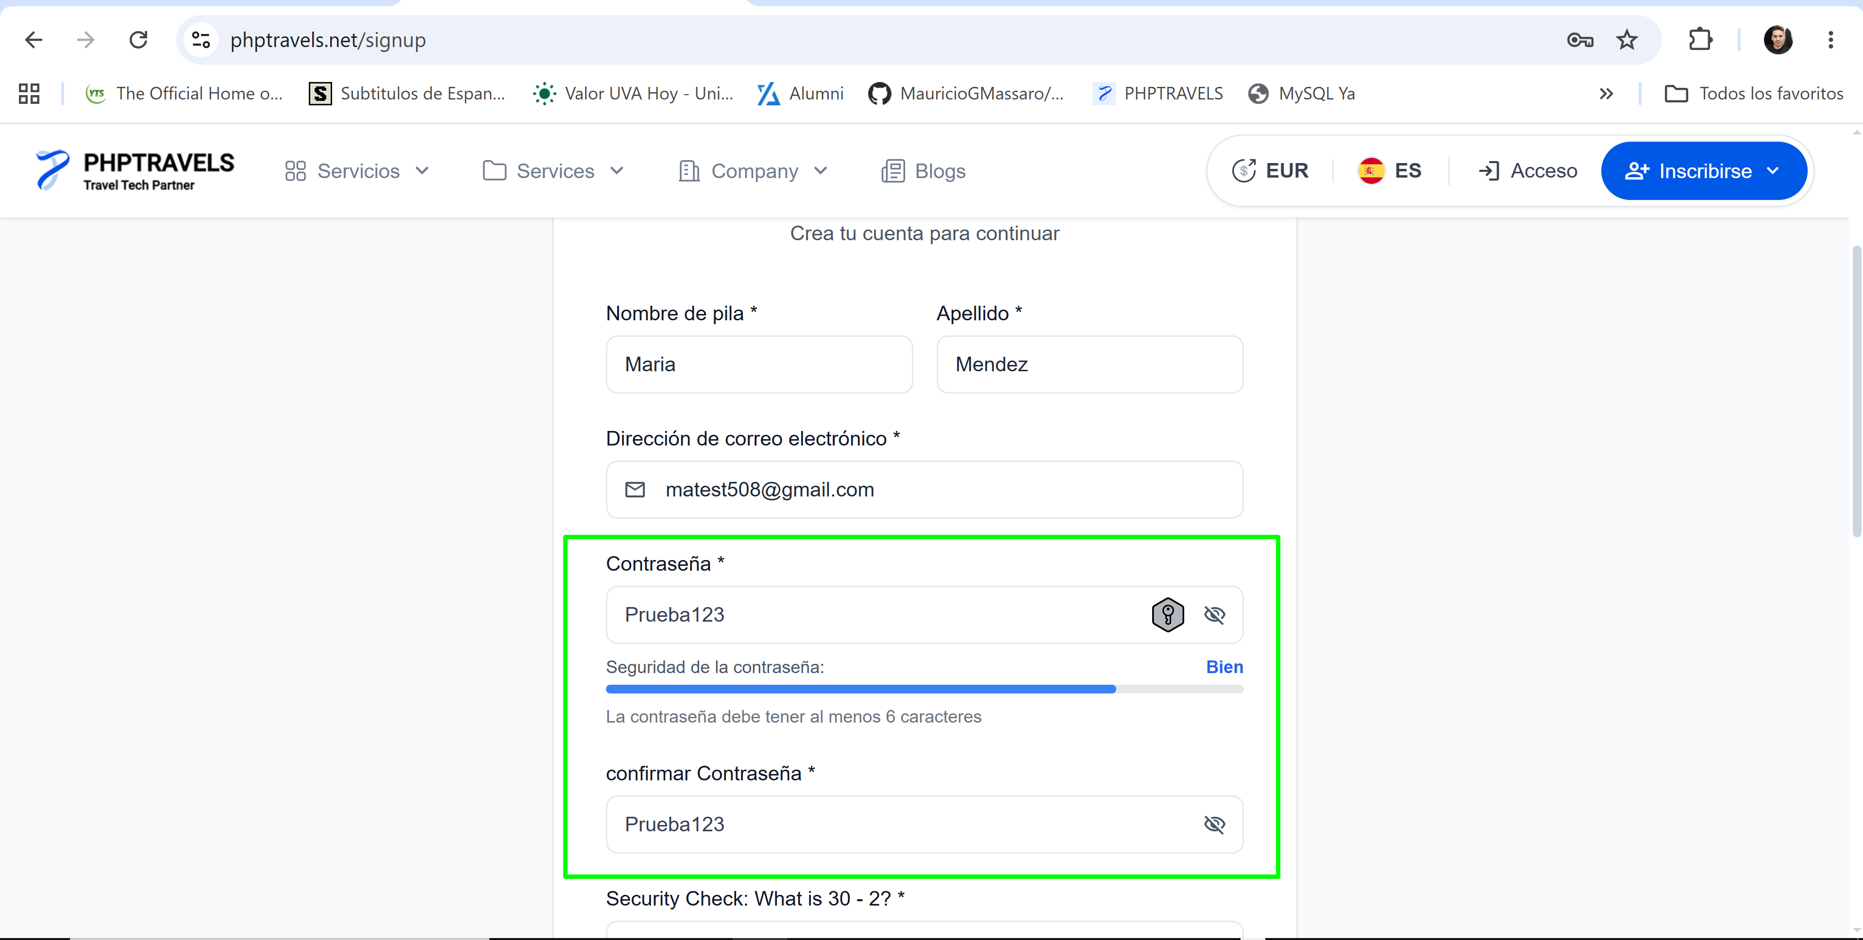
6-En el campo "Security Check"ingresar la respuesta de Seguridad
7-Click en el botón "Estoy de acuerdo"
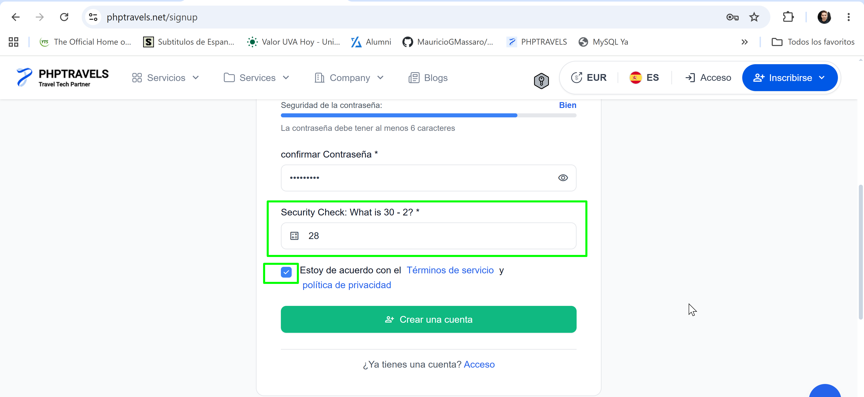

8-Click en "Crear Cuenta"
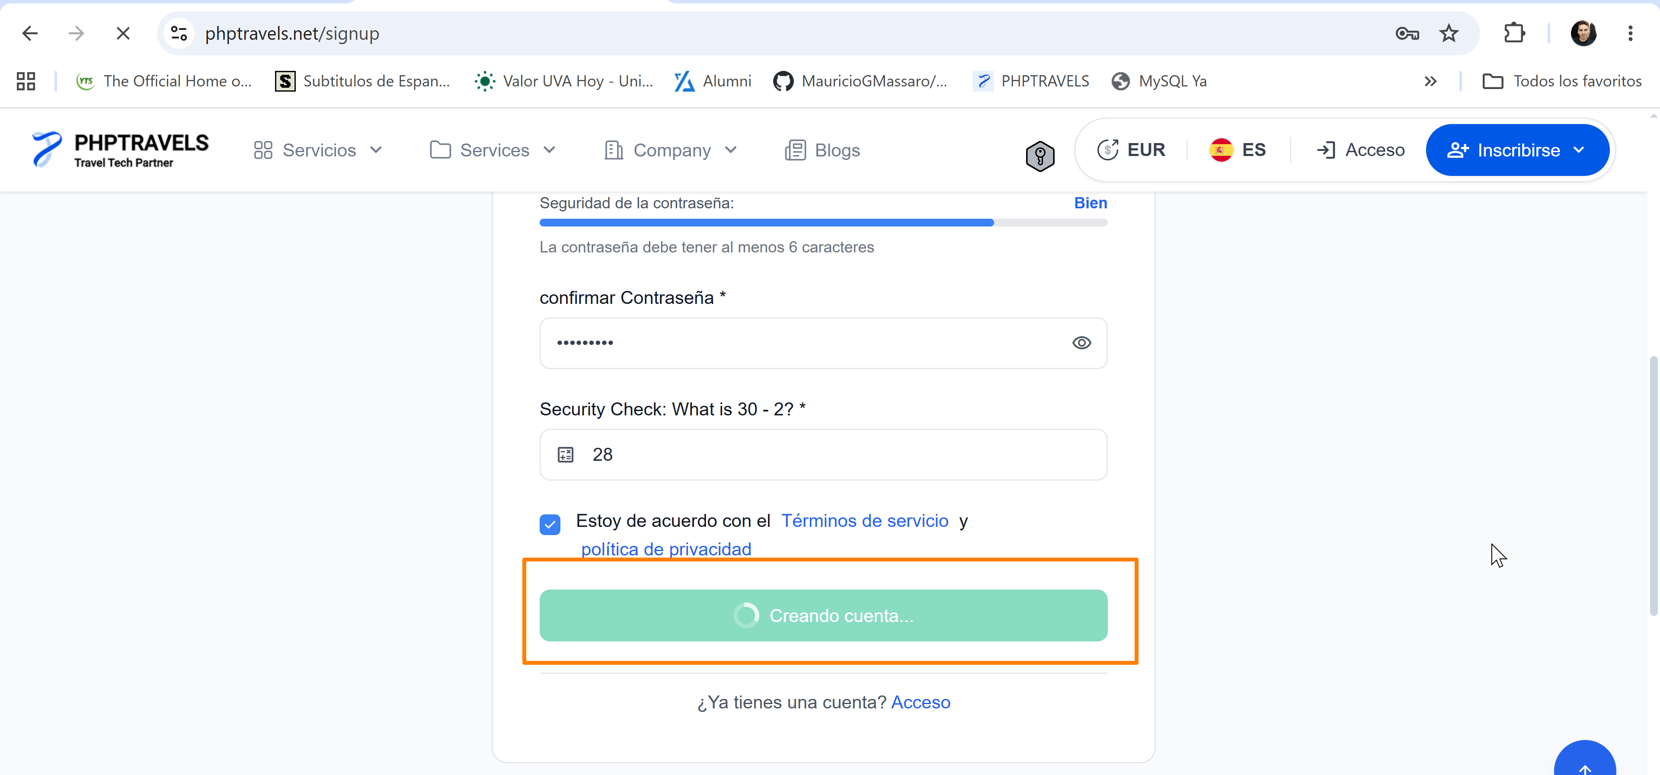
Resultado esperado: El sistema debe enviar un correo electronico para que el usuario termine de confirmar el registro.
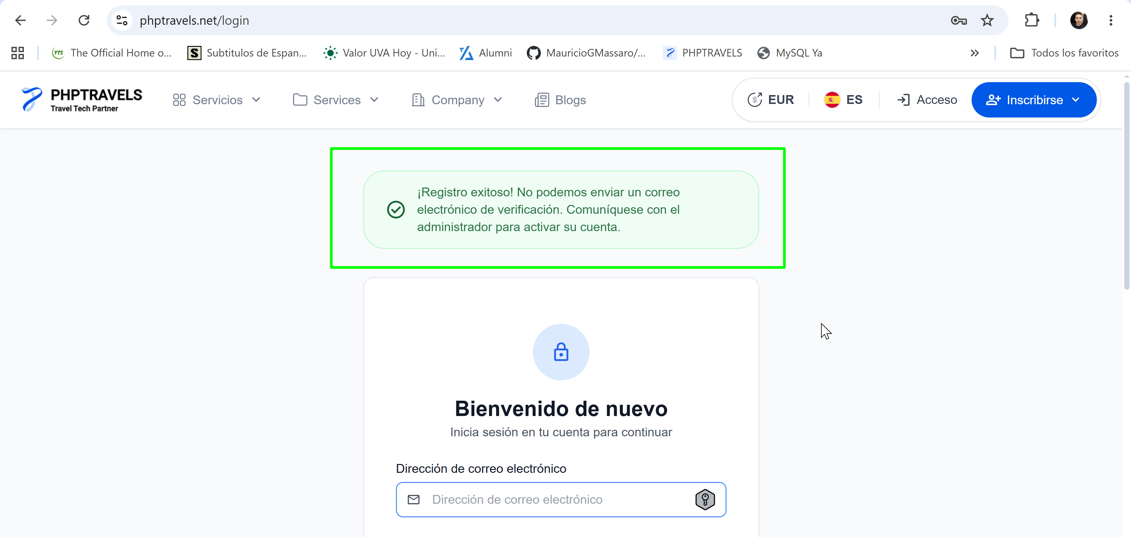
Resultado: Fallido
El Sistema mostro un mensaje de “Registro Exitoso” Pero sin poder enviar un correo de verificación.

